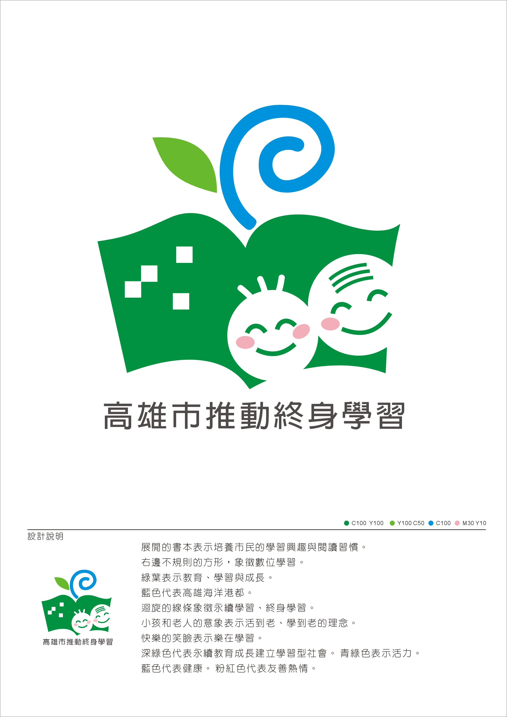
第一名 何幸枝
設計理念：展開的書包表示培養市民的學習興趣與閱讀習慣。
右邊不規則的方形，象徵數位學習。綠葉表示教育、學習與成長。
藍色代表高雄海洋首都，迴旋的線條象徵永續學習、終身學習。
小孩和老人的意象表示活到老、學到老的理念。快樂的笑臉表示樂在
學習。深綠色代表永續教育成長建立學習型社會。青綠色表示活力。
藍色代表健康。粉紅色代表友善熱情。


第二名 林水旺
主題：友善、自在、高雄人
說明：1.以kaohsiung自首『K』擬人化，象徵高雄市人。健康快樂、自在飛翔，
相互扶持，終身學習。
2.色彩涵義：藍色---象徵海洋子民的豪邁。
青色----象徵海洋子民的謙恭。
綠色---嫩葉象徵永遠如新生班學習求智慧。
橘色---果實象徵成果與智慧。

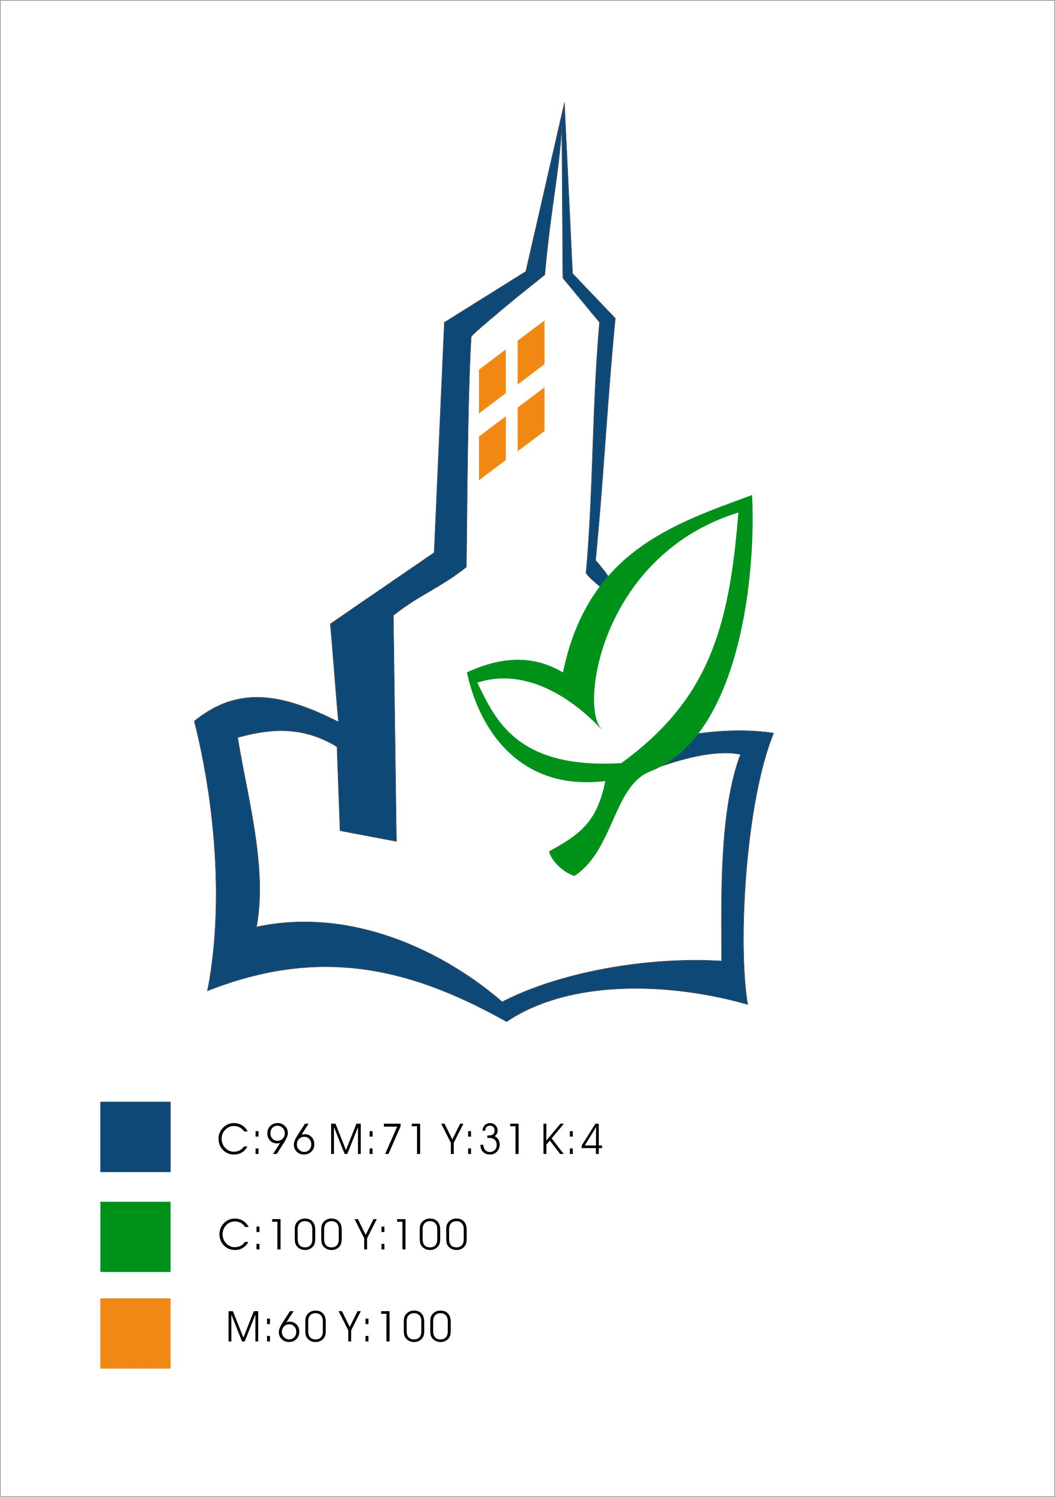
第三名 田雅敏
設計理念：使用高雄元件具象徵性的八五大樓代表高雄市長遠的理想。
結合循環的人生階段，展現持續學習再生立德學習態度，
藍色的曲線代表成熟冷靜，綠色的芽苗經營的學習熱誠，營造
永續經營態度。

